Собрание представителей
закрытого административно-территориального образования города Заречного Пензенской области
РЕШЕНИЕ

« 28 » 08 2014 № 515

О законодательной инициативе в Законодательное Собрание Пензенской области о принятии Закона Пензенской области «О внесении изменения в Закон Пензенской области от 07.04.2003 №461-ЗПО «О регулировании земельных отношений на территории Пензенской области»

Руководствуясь Законом Пензенской области от 01.11.1999 №171-ЗПО «О порядке подготовки, принятия и вступления в силу законов Пензенской области и постановлений Законодательного Собрания Пензенской области», в соответствии со статьей 4.2.1 Устава закрытого административно-территориального образования города Заречного Пензенской области и в целях защиты прав и свобод граждан на территории Пензенской области, в том числе в целях защиты прав многодетных семей на социальную поддержку,

Собрание представителей РЕШИЛО:

1. Обратиться с законодательной инициативой в Законодательное Собрание Пензенской области о принятии Закона Пензенской области «О внесении изменения в Закон Пензенской области от 07.04.2003 №461-ЗПО «О регулировании земельных отношений на территории Пензенской области» (приложение).
2. Контроль за исполнением настоящего решения возложить на постоянную депутатскую комиссию правовую, по контролю за деятельностью органов и должностных лиц местного самоуправления (председатель Савин С.А.).

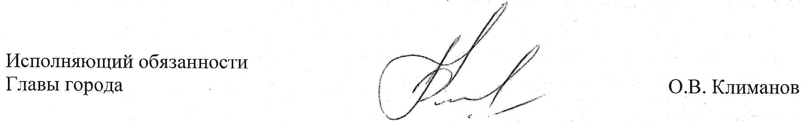

Приложение
к решению Собрания представителей г.Заречного
от 28.08.2014 № 515

Проект

ЗАКОН
ПЕНЗЕНСКОЙ ОБЛАСТИ

Принят
Законодательным Собранием
Пензенской области
«____» «_____________» 2014 г.

«О внесении изменения в Закон Пензенской области от 07.04.2003 №461-ЗПО «О регулировании земельных отношений на территории Пензенской области»

Статья 1.

Внести в Закон Пензенской области от 07.04.2003 №461-ЗПО «О регулировании земельных отношений на территории Пензенской области» следующее изменение:
статью 16 дополнить абзацами следующего содержания:

«В случае невозможности предоставления бесплатно в собственность граждан (многодетных семей) земельных участков для индивидуального жилищного строительства в связи с ограничением оборотоспособности земельных участков на территории муниципального образования указанные граждане (многодетные семьи) вправе обратиться с соответствующим заявлением в орган местного самоуправления муниципального образования об осуществлении им выплаты в размере 300 000,00 (триста тысяч) рублей.

Осуществление указанной выплаты осуществляется за счет средств бюджета муниципального образования и средств бюджета Пензенской области в равных долях.».

Статья 2.

Настоящий закон вступает в силу по истечении десяти дней со дня его официального опубликования.

Губернатор Пензенской области В.К. Бочкарев

г.Пенза

«____» «____________» 2014 г.

№______

